그림처럼 폴더를 만들고 필요 파일을 복사해둠.

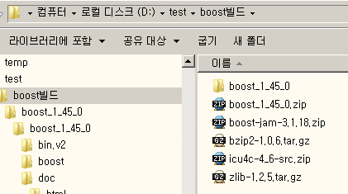

압축을 풀어 다음과 같이 세팅.
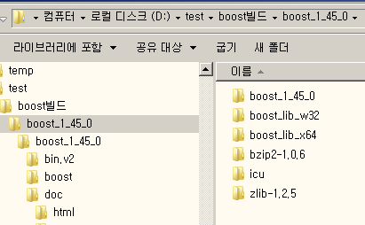

아래 그림처럼
bjam.exe와 build.bat를 복사
configure.jam를 복사해둠.
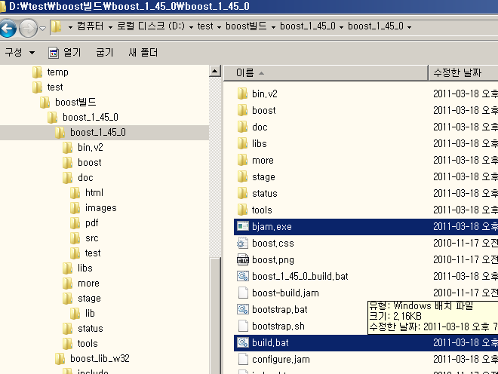

build.bat를 실행
- boost_1_45_0_build전체빌드.bat

아래 그림에서 빨간 영역은 기본적으로 mech_lib 빌드에 필요한 모듈이고
녹색영역은 asio를 위한 모듈이다.
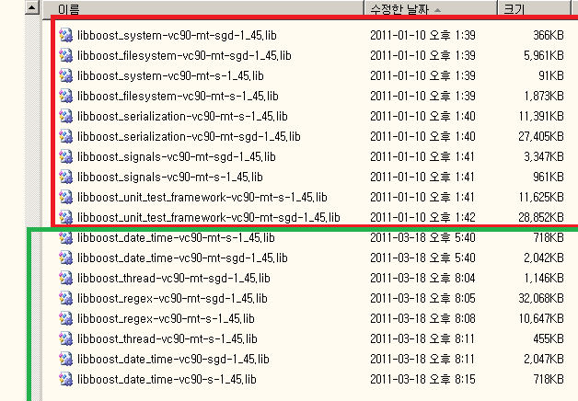

Z:\lib\boost\boost_1_45_0\Win32 디렉터리

[.]
[..]
a.txt
libboost_date_time-vc90-mt-s-1_45.lib
libboost_date_time-vc90-mt-sgd-1_45.lib
libboost_filesystem-vc90-mt-s-1_45.lib
libboost_filesystem-vc90-mt-sgd-1_45.lib
libboost_regex-vc90-mt-s-1_45.lib
libboost_regex-vc90-mt-sgd-1_45.lib
libboost_serialization-vc90-mt-s-1_45.lib
libboost_serialization-vc90-mt-sgd-1_45.lib
libboost_signals-vc90-mt-s-1_45.lib
libboost_signals-vc90-mt-sgd-1_45.lib
libboost_system-vc90-mt-s-1_45.lib
libboost_system-vc90-mt-sgd-1_45.lib
libboost_thread-vc90-mt-s-1_45.lib
libboost_thread-vc90-mt-sgd-1_45.lib
libboost_unit_test_framework-vc90-mt-s-1_45.lib
libboost_unit_test_framework-vc90-mt-sgd-1_45.lib
19개 파일 145,104,796 바이트
2개 디렉터리 47,481,098,240 바이트 남음

